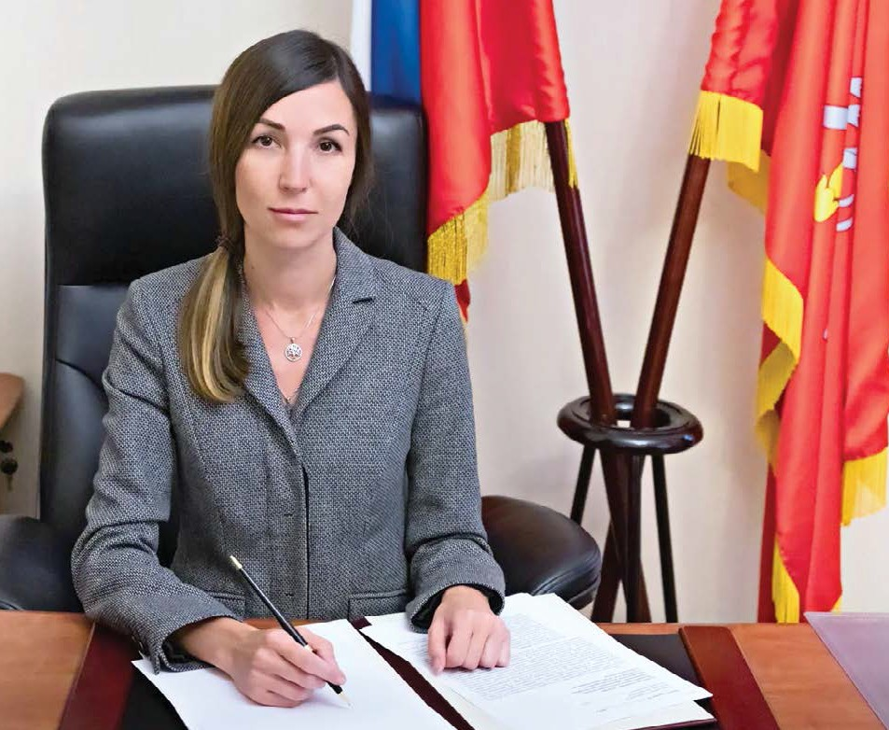

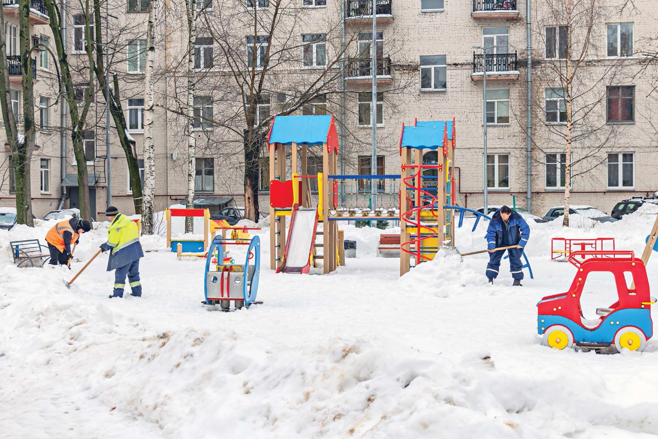Зима в этом году выдалась особенно снежной. Так, к началу февраля количество снега уже приблизилось к суммарному объему выпавших осадков за всю предыдущую зиму. Местная администрация МО Свет- лановское и городские коммунальные службы делают всe возможное для того, чтобы убирать снег вовремя.

КАК РЕШАЕТСЯ СНЕЖНЫЙ ВОПРОС?

ДОРОГИЕ ДРУЗЬЯ!
На исходе зимы примите поздравления с Днем защитника Отечества!
Если совершить небольшой экскурс в историю, 23-го февраля с давних времен чествовали имен- но военнослужащих.
Поэтому в первую очередь сегодня хочется по- благодарить тех, кому довелось защищать нашу Родину, обеспечивать безопасность государства или проходить службу в армии. В том числе жен- щин-военнослужащих, избравших столь непро- стой путь! Однако, по сложившейся традиции, 23 февраля принимают поздравления по большей части представители сильного пола, всегда гото- вые подставить свое крепкое мужское плечо тем, кто слабее.
Наши защитники! Мирной вам жизни, в кото- рой не возникнет потребности брать в руки ору-

начала зимы с территории Санкт-Петербурга, по официальным данным вывезено 2,7 млн кубометров снега, что в два раза больше, чем
С
в прошлом году. Циклоны «Бенедикт», «Ханнело- ре», «Квинтинус», «Эльза», «Мари» и «Надя» один за другим приходили в город на Неве. И, если в январе снежный покров добрался только до рекордной от- метки в 37 сантиметров, то уже в феврале его высо- та приблизилась к 40 см. (Начиная с 15 октября 2021 года на территории города выпало 1,68 м снега).
Природные катаклизмы и настоящий снежно-ле- довый коллапс, которые буквально «накрыли» Север- ную столицу в этом году, заставляют мобилизовывать трудовые ресурсы и специализированную технику в зонах ответственности различных ведомств.
Важно понимать, что в организацию процес- са уборки города от снега и наледи вовлечены как сотрудники муниципальных и районных админи- страций, так и Комитета по благоустройству Санкт- Петербурга различных ведомств.
Специалисты местной администрации отвечают за уборку снега на территории зеленых насаждений общего пользования местного значения, а также на детских и спортивных площадках, находящихся на балансе МО Светлановское.
Уборкой внутриквартальных территорий Вы- боргского района СПб занимается Администрация Выборгского района.
За расчистку улиц, входящих в перечень дорог общего пользования, в том числе автомобильных дорог регионального значения ответственным яв- ляется Комитет по благоустройству. Так, в борьбе со стихией на улично-дорожной сети круглосуточно на территории Выборгского района задействовано до 40 единиц техники.

Уважаемые жители, если вы заметили, что где-то снег не убран, обратитесь по телефону единого центра обработки вызовов в сфере ЖКХ
и городского благоустройства – 004; 576-00-04.
жие! Крепкого здоровья, хорошего настроения, уверенности в завтрашнем дне и как можно боль- ше ярких, позитивных моментов!

Янина Евстафьева Глава МО Светлановское

Календарь праздничных дат

23 февраля День Защитника
Отечества
6 марта Масленица
8 марта Международный
Женский День

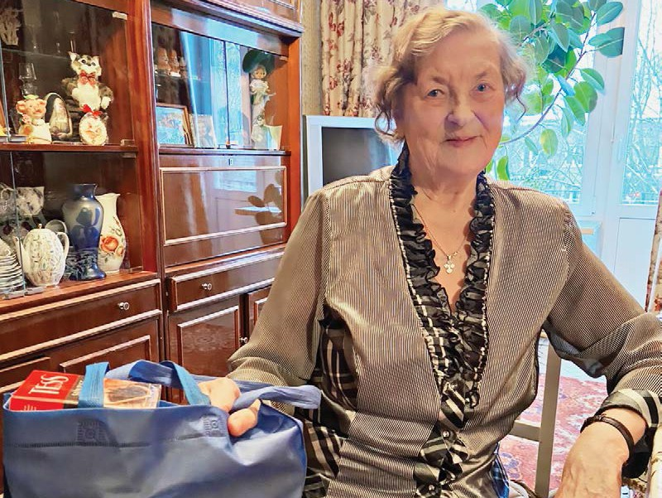900 ДНЕЙ ОТВАГИ И МУЖЕСТВА
Как прошли торжественные мероприятия, посвященные
78-й годовщине со Дня полного освобождения Ленинграда от фашистской блокады

Стр. 2

ПО ДОРОГЕ СВЕТА
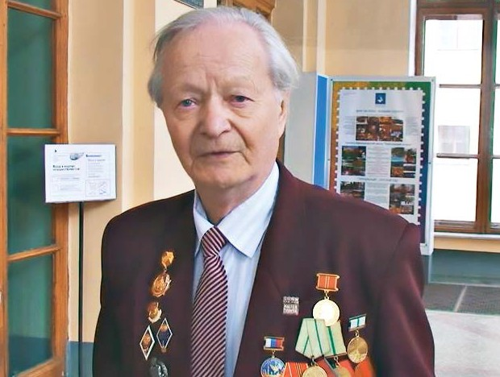Интервью с доктором наук Светом Борисовичем Тихвинским – жителем нашего округа, награжденным медалью «За оборону Ленинграда»

Стр. 4

№ 1
(93)
январь февраль
2022

9Д0НЕЙ0

ОТВАГИ
И МУЖЕСТВА

С 25 по 27 января
в МО Светлановское прошли торжественные
мероприятия, приуроченные к 78-й годовщине победы нашего города над немецко- фашистским захватчиком.

ПОМНИМ ПОДВИГ ТВОЙ, ЛЕНИНГРАД!
27
января, в День полного освобождения Ле- нинграда от фашистской блокады, на пло- щади Мужества в Сквере блокадников
состоялась торжественно-траурная церемония в па- мять о воинах-защитниках, тружениках города и жителях, проявивших стойкость в условиях тяже- лейшей осады.
«Это была воистину выстраданная радость», – так вспоминал о Дне освобождения Ленинграда от фа- шистской блокады наш выдающийся полководец Ге- оргий Константинович Жуков. Вот и спустя 78 лет лица собравшихся были наполнены радостью, пе- ремешанной с грустью. Ведь эта национальная боль продолжает отзываться в новых и новых поколениях, сквозь многие годы.
К ветеранам, жителям и гостям Санкт-Петербурга, Муниципального округа Светлановское, школьни- кам, студентам и курсантам военных училищ с при- ветственным словом обратились: временно испол- няющий обязанности главы Выборгского района Санкт-Петербурга Виктор Полунин, Председатель районного отделения общества «Жители блокадного Ленинграда» Вера Ивановна Яровая, Глава МО Свет- лановское Янина Евстафьева, а также представители Молодежного совета нашего округа Дмитрий Медве- дев и Алексей Орлов.
Все собравшиеся почтили память жертв блока- ды минутой молчания, а затем возложили венки и цветы к стеле «Мужеству ленинградцев, отстоявших наш город».
- Сегодня большой праздник для нашего го- рода, не сдавшегося фашистам и выжившего, не- смотря ни на что. Я хочу поздравить всех присут- ствующих с днeм нашей Победы! – выступила с обращением Председатель районного отделения общества «Жители блокадного Ленинграда» Вера Ивановна Яровая.
- Спасибо за мирное небо и за наш прекрасный город, который вы для нас сохранили и восстанови- ли, несмотря на все тяготы того времени! Вы всегда будете для нас примером безграничного мужества и стойкости, примером того, каким должен быть на- стоящий человек, – обратилась к ветеранам Глава МО Светлановское Янина Евстафьева.
А ещe в этот день в Сквере блокадников звучали стихи, военные песни и письма блокадных лет, ко- торые затронули самые глубинные струны души. Жители округа смогли больше узнать о военном вооружении, ознакомившись с экспозицией «Пуле- метчики на защите Дороги Жизни», представлен- ной реконструкторами из военно-патриотическо- го клуба.
- В этом году мы постарались уделить интерак- тивной части наших мероприятий особое внимание,
– подчеркнул глава местной администрации Сергей Сергеевич Кузьмин, – ветераны, которых с каждым днeм остаeтся с нами всe меньше, наставляют нас ве- сти как можно более эффективную разъяснитель- ную патриотическую работу, в том числе и самыми

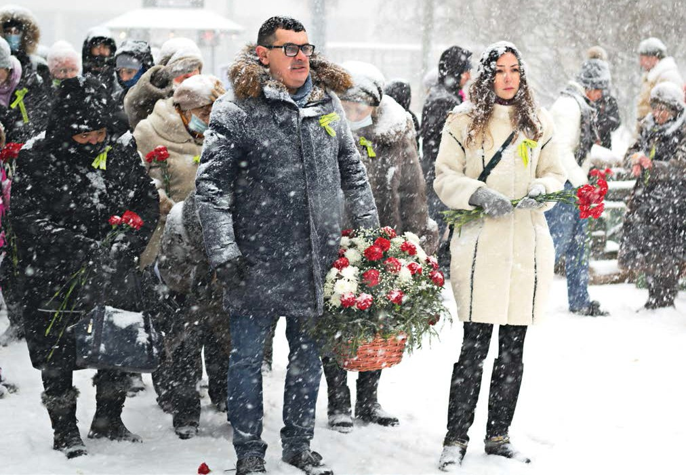

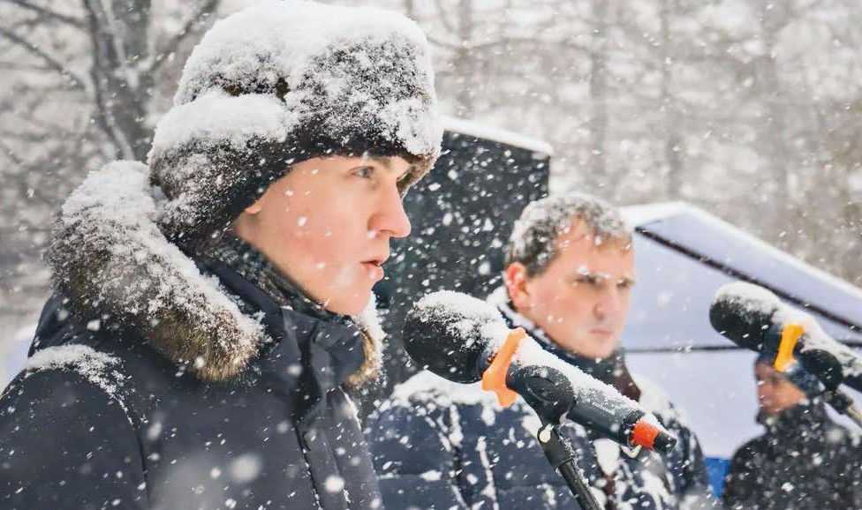

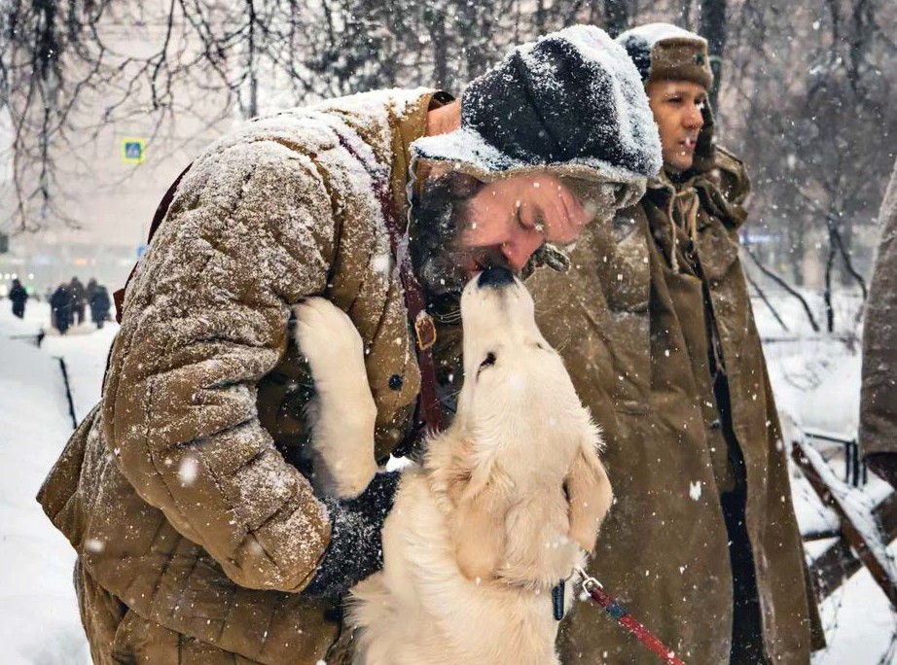

современными методами. Важно, чтобы подрастаю- щие поколения знали, что такое фашизм и какой це- ной нам досталась Великая Победа. Сегодня школь- ники, студенты, курсанты увидели много подлинных вещей, техники, оружия тех лет, смогли поговорить с жителями блокадного Ленинграда, спеть вместе с ними всенародно любимые песни военных лет. Зву- чали стихи. Сейчас, как никогда, важно помнить: никто не забыт и ничто не забыто.
2
1 (93) январь-февраль 2022

АКЦИЯ ПАМЯТИ
27 января в парке Сосновка на мемориальном клад- бище воинов-авиаторов прошла акция памяти. В ней приняли участие временно исполняющий обязанно- сти главы администрации Выборгского района Вик- тор Полунин и его заместители, а также представи- тели муниципальных образований Выборгского района, в том числе глава МО Светлановское Яни- на Евстафьева, ветераны и активисты общественных объединений. Они возложили цветы к монументу
«Защитникам Ленинградского неба» и почтили па- мять жителей и защитников Ленинграда.

ОТ СЕРДЦА К СЕРДЦУ
С 25 по 27 января сотрудники местной администра- ции поздравили защитников и тружеников блокад- ного города, награжденных медалью «За оборону Ленинграда», и вручили им памятные подарочные наборы.
В нашем округе проживает 2 065 жителей блокад- ного Ленинграда, которым направлены поздравитель- ные письма от руководителей МО Светлановское.
Вручение подарков происходило в особой, торже- ственной обстановке: ветераны, их дети и внуки го- товились к встрече гостей заранее. По-родительски заботливо представители старшего поколения бесе- довали с молодыми сотрудниками местной админи- страции. Нужно сказать, что их мудрые советы, оп- тимизм и активная жизненная позиция не могут не вызывать восхищения.
– Для меня большая честь поздравлять таких удивительных людей! Уже который год мы прихо- дим в гости к нашим ветеранам, и это – возможность

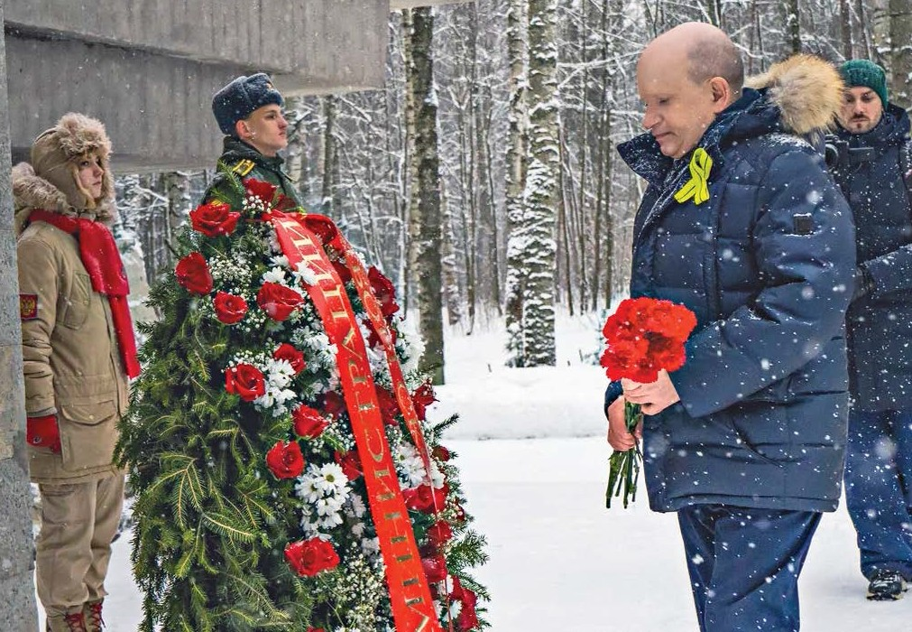

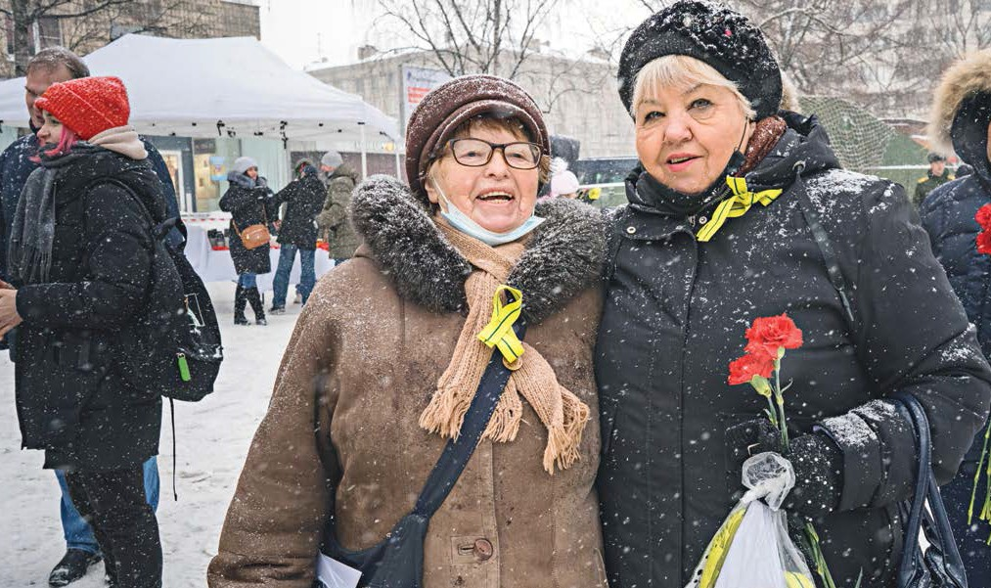

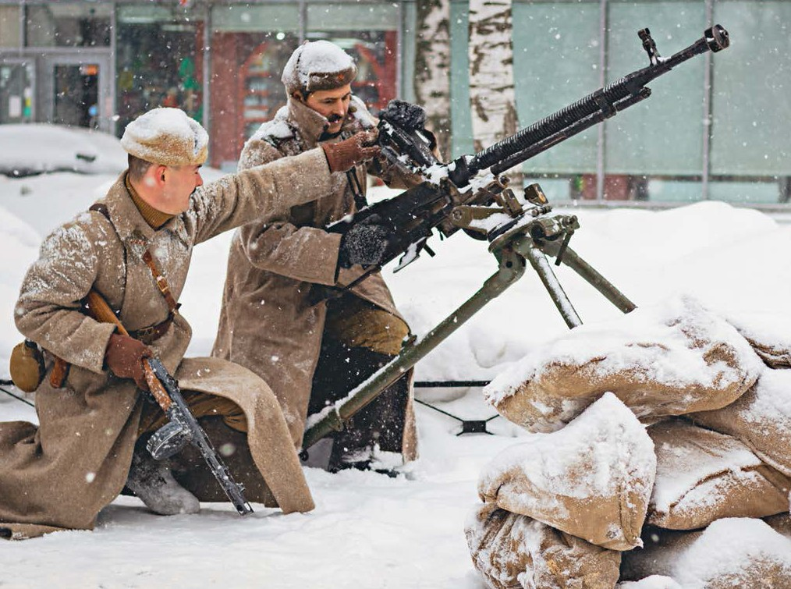

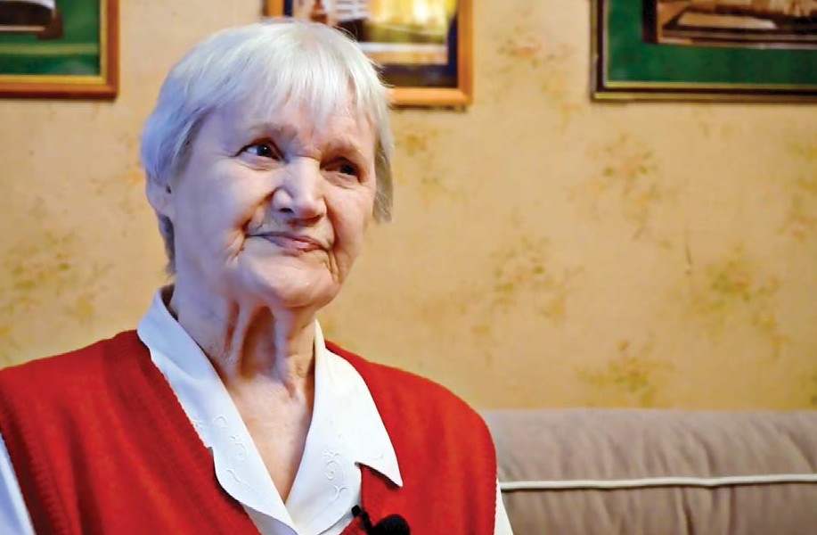прикоснуться к истории, познакомиться с теми, кто прошел такие тяжелые жизненные испытания, но несмотря на это, они всегда находят силы для улыбки. Думаю, у них можно научиться многому, это люди, которыми невозможно не восхищаться! – поделилась с корреспондентами «У нас в Светла- новском» сотрудник местной администрации Юлия Шафинская.
ДОРОГИЕ ДРУЗЬЯ!
Герои проекта «Медаль моей памяти» – ленинград- цы, чей оптимизм, несгибаемая сила воли, муже- ство и выстраданная мудрость будут ещe не одно десятилетие служить нам примером и жизненным ориентиром в самых сложных ситуациях.
Мы гордимся тем, что они живут среди нас. И к 78-й годовщине Дня полного освобожде- ния Ленинграда от фашистской блокады вышел новый выпуск, героиней которого стала житель- ница нашего округа, награждeнная медалью «За
оборону Ленинграда».

«Говорили, как неписаный закон – как мы мог- ли выжить? Я рисовала, мне это помогало. И вот это желание рисовать у меня не пропало. Оно и сегодня ещe есть».
Рассказывает Ольга Ивановна Дементьева.
Чтобы посмотреть видеоинтервью,
отсканируйте QR-код.

www.mo-svetlanovskoe.spb.ru
3
Поздравляем юбиляров!
Поздравляем с днeм рождения юбиляров, родившихся в январе! Желаем хорошего самочувствия, бодрости духа и счастья!
Наши 100-летние юбиляры
ЯКОВЛЕВА Ирина Александровна КОШМАРОВ Николай Леонидович САЛЬНИКОВА Светлана Александровна | ИВАНОВА Алла Николаевна ИВАНОВА Тамара Александровна  ЛИТВИНЕНКО Вячеслав Галактионович | МОРГУНОВ Александр Петрович ИСАЙЧЕНКОВ Александр Николаевич СКВОРЦОВ Михаил Алексеевич | ГРИГОРЬЕВА Валентина Васильевна ФРОЛОВА Наталия Алексеевна ПИЧУГИНА Татьяна Алексеевна | УВАРОВА Татьяна Филипповна МИРОНОВА Любовь Трифоновна КОЖОХИН Сергей Иванович
СТОЛИНА Роза Самуиловна | КРАСАВИНА Лариса Георгиевна | КОЛТУНЕНКО Владимир Иванович | МАЛЕНКОВСКАЯ Раиса Петровна | ВОЛУХОВА Татьяна Гавриловна
ВЕСЕЛКИН Николай Петрович | ОДОЕВА Галина Анатольевна | СЛИЗЕНЬ Александр Александрович | ГЛУХОВ Андрей Иванович | ГОРБУНОВ Георгий Николаевич
МОТОРИН Василий Федорович | НИКИТИНА Екатерина Дмитриевна | ГЕТМАНОВА Антонина Александровна | БЕЛОВА Елена Александровна | ШЕВЕЛЬКО Михаил Михайлович
КОСТЫРЕВА Ирина Васильевна | БЕЛЯЕВА Мария Ефимовна | ФЕДОСЕЕВА Нина Павловна | КАРПОВА Светлана Михайловна | ТАРАСОВА Марина Георгиевна
КУЛЮШКИН Владимир Петрович | БИТАРТИ Зоя Александровна | ЧУДИНОВ Павел Николаевич | НИКОЛАЕВА Валентина Ивановна | РЕУТ Ольга Викторовна
ИВАНОВА Галина Петровна | ПОДМОСКОВА Мария Наумовна | ВОЛНИСТОВА Тамара Александровна | ТРЕТЬЯКОВА Анна Михайловна | ГОЛУБКОВА Татьяна Иосифовна
СЕЧИНА Валентина Федоровна | ЛАСТОЧКИН Николай Константинович | ИВАНОВ Игорь Иванович | МАКАРОВА Антонина Леонидовна | ИВАНОВ Владимир Александрович
МИХАЙЛОВА Евгения Яковлевна | ЖЕЛОКОВА Мария Зеликовна | ЧИКОВА Татьяна Васильевна | ЗАЙЦЕВА Людмила Ивановна | ГАВРИЛОВА Надежда Ивановна
ЛАПТЕВ Лев Николаевич | ПЕТРЕНКО Лидия Ивановна | КОБЕЛЕВ Сергей Алексеевич | СОКОЛОВА Татьяна Николаевна | НАСТОВА Галина Дмитриевна
УШАКОВА Валентина Михайловна | КРАСНОДЕМБСКИЙ Станислав | ЛЯПИНА Алефтина Владимировна | ТЕРЕЩЕНКО Ирина Ивановна | СОЗИНА Наталия Константиновна
КРАСИЛЬЩИК Михаил Маркович КОФМАН Виталий Давидович | Валерьевич  ШУТОВ Александр Павлович | КИСЕЛЕВА Елена Васильевна  ВАЙХАНСКИЙ Ефим Лейбович | ШИШОВА Татьяна Николаевна ПРЫГАЧЕВА Татьяна Александровна | ЦЫГАНКО Людмила Константиновна ТИЩЕНКО Вера Петровна
МАЛАФЕЕВА Людмила Константиновна | ТУШНОВА Валентина Николаевна | ШИШМАРЕВ Николай Михайлович | КОРЕШЕВ Владимир Петрович | ЛАРОШ Надежда Андреевна
КОЛЛИК Станислава Болеславовна | ТЭН Раиса Альтафовна | ПИВИКОВ Владимир Ильич | ЯРОСЛАВЦЕВА Ольга Ивановна | ЗАХАРОВ Николай Алексеевич
КЛЮЕВА Валентина Михайловна | ШПУНТ Алевтина Захаровна | СПИРИДОНОВА Галина Александровна | БОРУНОВА Валентина Васильевна | МИХАЙЛОВА Лидия Федоровна
КОРФ Евгения Давидовна | КОМАРОВА Инна Николаевна | КАРЕТНИКОВА Нина Григорьевна | ТРОФИМОВА Нина Александровна | БЕРЕГУЛИНА Лидия Николаевна

ЭЙДУС Белла Лазаревна

Наши 95-летние юбиляры
ОЛЕЙНИК Валентина Михайловна ВИШНЕВСКАЯ Ия Васильевна ЛУКОВА Антонина Яковлевна ЕВСТАФЬЕВА Анастасия Федоровна СМИРНОВА Елена Ильинична РЕСИНА Татьяна Алексеевна

Наши 90-летние юбиляры
СЕЛЕЗНЕВА Елена Федоровна МЕНЬШИКОВ Владимир Яковлевич ЕРЕМИНА Нина Владимировна ДАВЫДОВА Нина Савовна МИЛОКОСТОВА Антонина Игнатьевна АЛИМОВА Алла Ивановна АНДЕРСОН Мария Васильевна ПЕТРОВА Ольга Михайловна
ДУДКО Галина Владимировна ГЕРАСИМОВА Элла Георгиевна СЕМЕНОВА Ираида Николаевна КОЛЕСОВА Инна Николаевна ШИШИКИН Владимир Иванович МАРКОВА Валентина Александровна ВОЛКОВ Борис Анатольевич ДОНЕЦКАЯ Татьяна Владимировна РАЖОВА Валентина Петровна МЕДВЕДЕВА Галина Евгеньевна МОРОЗОВ Владимир Васильевич ВЕРЕНИНОВ Алексей Андреевич СЕРОВ Юрий Васильевич
РУТМАН Юрий Лазаревич РОЖДЕСТВЕНСКАЯ Нина Ивановна КВЯТКОВСКАЯ Тамара Семеновна ЦЫРУЛЕВА Валентина Михайловна

Наши 85-летние юбиляры
ПРЯХИН Олег Михайлович ЕГОРОВ Александр Иванович НАРУБИНА Антонина Павловна СУХАРЕВА Татьяна Степановна ПОТАПЕНКОВА Люба Сергеевна ФРОЛОВ Николай Михайлович НИКОЛАЕВА Нина Григорьевна СМИРНОВА Нина Алексеевна ОБУХОВА Елена Александровна МОЛОЧКОВА Нина Яковлевна МИШИНА Нина Андреевна АРХИПОВА Надежда Васильевна КУТЕПОВА Нина Петровна ПЛЕХАНОВ Александр Павлович БОРИСКИН Олег Павлович ГОЛОВИНА Зинаида Николаевна ХАРЛАМОВА Галина Николаевна

ЦВЕТКОВ Александр Иванович КОЛЯК Людмила Ивановна МОЖАРЕНКО Людмила Анатольевна ДОБРЯКОВА Маргарита Николаевна ТРЕЩАЛОВ Владислав Николаевич МАЛЮТИНА Анна Михайловна КАЛИТАЕВА Ирина Вячеславовна РУМЯНЦЕВА Татьяна Степановна ЕГОРОВА Марина Леонидовна ДОБРЕЦОВА Антонина Александровна БУТОВА Раиса Федоровна
КОРОЛЕВА Раиса Васильевна ЛАПИНА Татьяна Константиновна СИЗОВА Маргарита Григорьевна ПИЛКИН Евгений Иванович РУДКОВСКАЯ Зинаида Ивановна ТУЕВА Зинаида Павловна БЛЮМИНА Лариса Исааковна ЧАРНОЦКИЙ Юрий Вячеславович ПОКРОВСКИЙ Олег Николаевич ОСОКИН Павел Иванович АНДРЕЕВА Инна Константиновна КАЗБИНЦЕВА Тамара Григорьевна ОБРАЗЦОВ Юрий Константинович МАЛЮТИНА Татьяна Ивановна ЛИСТВИНА Зинаида Леонидовна ЧИСТИКОВА Тамара Ивановна СЕЛИВАНОВА Галина Павловна ЛЮБАНСКИЙ Юрий Михайлович АВРАМЕНКО Александр Леонидович РОМАНОВА Светлана Васильевна

Наши 80-летние юбиляры
ФИЛЕНКО Борис Петрович ХАНИНА Фира Моисеевна ОСТАНИНА Раиса Федоровна АЛЛЯНОВ Валентин Степанович

БАЛАБАНОВА Антонина Гавриловна ПРОНЧАТОВА Ольга Николаевна СОЛОВЬЕВА Татьяна Николаевна ЛИУКОНЕН Люли Александровна КУЛЕШОВ Петр Петрович ШУТИЛОВА Светлана Ивановна ЛАПИЦКАЯ Нина Александровна ЛЕНЬКИН Иван Григорьевич СВЕРДЛОВ Валерий Львович АНТРОПОВА Валентина Николаевна КРУПЧАТНИКОВА Галина Васильевна ФЕДОРОВА Наталья Владиславовна ЯКОВЛЕВА Наталия Львовна ГОЛЬДИНА Татьяна Марковна ЛОПАРЕВА Валентина Александровна СИДОРИК Мария Алексеевна АДРИФАНОВ Эдуард Васильевич УХОВА Наталия Владимировна ПОЛОЖИНЦЕВ Борис Иосифович КАЗАКОВА Наталья Анатольевна АГЕЕВА Галина Сергеевна ГОРШКОВА Ирина Александровна РОМАНОВА Маргарита Васильевна КУРБАТОВА Алина Тихоновна ОРЛОВА Ольга Валериановна ХРЕНОВА Светлана Ивановна КОРШУНОВА Лидия Сергеевна САДКОВА Лилия Александровна ОЛЕШКО Нина Александровна

Наши 75-летние юбиляры
ПАВЛОВ Валерий Николаевич СОКОЛОВ Вячеслав Дмитриевич БЕРЕЗИНА Светлана Брониславовна ПЕТРОВ Вячеслав Андреевич ЧЕРНЯВСКАЯ Галина Адамовна ПОГОСЯН Товма Арамович

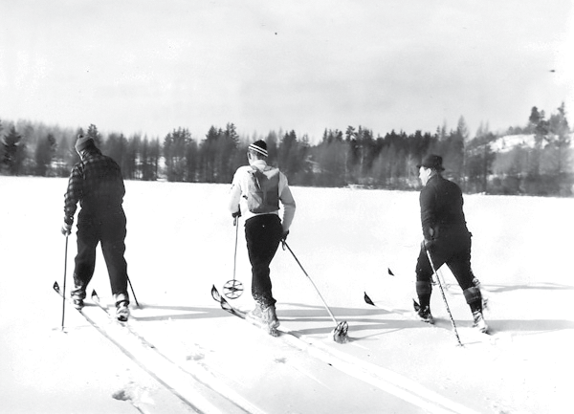ПОТАШЕВСКАЯ Татьяна Геннадьевна ШАГУРИНА Татьяна Анатольевна ПЕТУХОВА Галина Васильевна ВОРОНЧИХИН Юрий Иванович ЛИБСОН Элла Михайловна СМИРНОВА Светлана Егоровна ЯКУТОВИЧ Елена Владимировна ТИХОНОВА Лидия Григорьевна МЕЛЬНИК Жанетта Анатольевна ДЫМОВА Вера Ивановна
ИНТЕРЕСНЫЙ ФАКТ

7 ФЕВРАЛЯ – ВСЕРОССИЙСКИЙ ДЕНЬ ЗИМНИХ ВИДОВ СПОРТА
А знаете ли вы, что поэт Серебряного века Саша Чeрный любил кататься на лыжах в нашем рай- оне? Инвентарь он брал напрокат в пункте на 2-м Муринском проспекте.
«Желтых лыж шипящий бег, Оснеженных елей лапы, Белый-белый-белый снег, Камни – старые растяпы…», –
писал он о своeм хобби.
У того же пункта проката старожилы видели и Александра Блока, правда, по воспоминаниям его тeти Марии Бекетовой, племянник постоянно хо- дил простуженным после таких развлечений.

ФЕДОРОВ Лев Николаевич САМОХИНА Анна Петровна СОКОЛОВ Владимир Викторович ШАХОВА Татьяна Петровна СИВОВ Олег Танхелевич
ШКУРЛАТОВА Людмила Федоровна НАДЕЖИНА Галина Александровна СТАРУНОВ Борис Мефодиевич МИХЕЕВА Галина Владимировна ПЕРЕМОТОВА Нина Владимировна АСТВАЦАТУРОВА Вера Викторовна НЕТЁСА Валерий Иванович НОРОВА Валентина Дмитриевна БАСИН Владимир Яковлевич КАРАВАЕВА Надежда Михайловна БЫХАНОВ Борис Владимирович СМИРНОВ Леонид Дмитриевич ЕВСТИГНЕЕВА Ирина Георгиевна
КРАСОВСКАЯ Тамара Александровна МОСИНЗОВА Татьяна Викторовна КУРЫНИНА Ирина Владимировна МОШКИНА Татьяна Адамовна СИМАНСКАЯ Алла Владимировна РОЛЛЕ Николай Николаевич ГАЛКИНА Нина Ивановна
БАСОВ Александр Ильич МАЛИНОВСКАЯ Ольга Михайловна ДАНИЛОВ Владимир Васильевич

АКТУАЛЬНО
ПРОКУРАТУРА РАЗЪЯСНЯЕТ

В СОСНОВКЕ ПОЯВЯТСЯ ТУАЛЕТЫ
Где они будут расположены,
ЧТО НУЖНО ДЛЯ ОФОРМЛЕНИЯ АЛИМЕНТОВ?

зависит от жителей округа.

В адрес Муниципального Совета МО Светланов- ское неоднократно поступали обращения с жало- бами на нехватку общественных туалетов в парке Сосновка. По результатам официальных запросов получен ответ от Комитета по благоустройству: на летний период в парке установят три модульных ту- алета: со стороны Северного проспекта в створе ул. Сантьяго-де-Куба; у пересечения Светлановского пр. и ул. Жака Дюкло и на ул. Жака Дюкло у АНО «Спор- тивно-стрелковый клуб «Олимпиец».
P.S. Дорогие друзья, до 01.03.2022 у МО Светла- новское есть возможность подать заявку на установ- ку дополнительных туалетов в парке Сосновка. Где именно они будут расположены, зависит от вас! На- правляйте свои предложения до 25.02.2022 на элек- тронный адрес info@mo-svetlanovskoe.ru.
Об алиментных обязательствах можно просто до-
говориться. В этом случае необходимо заключить письменное соглашение об уплате алиментов и за- верить его у нотариуса. В документе указывается сумма, порядок выплаты и другие условия.
Если договориться не получается, алименты на несовершеннолетних детей взыскиваются через суд ежемесячно в размере: на одного ребенка – 1/4, на двух детей – 1/3, на трех и более детей – половины заработка и иного дохода родителя (ст. 81 СК РФ). Суд может изменить размер этих долей с учетом об- стоятельств. Алименты также могут выражаться в проценте от дохода, твердой денежной сумме или и в том, и в том.
Для суда понадобятся следующие документы:
- заявление о взыскании алиментов и его копия;
- копия свидетельства о рождении ребенка;
- копия свидетельства о расторжении брака;
- справки о доходах обоих родителей;
- справка с места жительства ребенка и родителей;
- если справку о доходах ответчика получить не удалось, можно попросить суд истребовать ее.
Заявление можно подать в самом суде, на его сайте (если у вас имеется усиленная квалифициро- ванная электронная подпись) или почтой заказным письмом с уведомлением. Госпошлина при этом не оплачивается.
В течение 5 дней после поступления в суд иско- вого заявления суд обязан рассмотреть вопрос о принятии его к производству. В отдельных случа- ях его могут вернуть или попросить недостающие документы. Решение будет вынесено в течение ме- сяца с того момента, как исковое заявление посту- пило в суд.

Заместитель прокурора района советник юстиции Д. В. Карханов

4
1 (93) январь-февраль 2022

СУДЬБА ЧЕЛОВЕКА
ПО ДОРОГЕ СВЕТА
Накануне Дня российской науки, который отмечался 8 февраля, гостем редакции стал известный ученый, доктор наук Свет Борисович Тихвинский – житель нашего округа, награжденный меда- лью «За оборону Ленинграда», человек удивительной судьбы и несгибаемой силы воли.

ыжив в блокадном Ленинграде, он возглавил ка- федру детской спортивной медицины в Педиатри- ческом институте, тренировал сборные команды Советского Союза по гребле на байдарках и каноэ, ака- демической гребле, горным лыжам, лыжным гонкам и
В
плаванию.
– Я родился в 29-м году в Москве, а имя своe получил при необычных обстоятельствах, – рассказывает Свет Борисович. – В тот день к моему отцу, глазному хирургу, привели мальчика, который в течение 3 лет ничего не ви- дел, все врачи от него отказывались. Отец же решился на операцию – и ребенок стал зрячим. И не успел еще руки вымыть – заходят сотрудники и говорят: «Борис Ивано- вич, у вас сын родился», – а он в ответ: «Раз я в это время дал свет другому мальчику, то и своего назову Светом».
– Как получилось, что в годы войны вы стали сы- ном полка?
– Став полковником, отец получил направление в Ле- нинград. К началу войны он оказался на Дальнем Восто- ке, в Ворошилово-Уссурийском, это на границе с Япони-
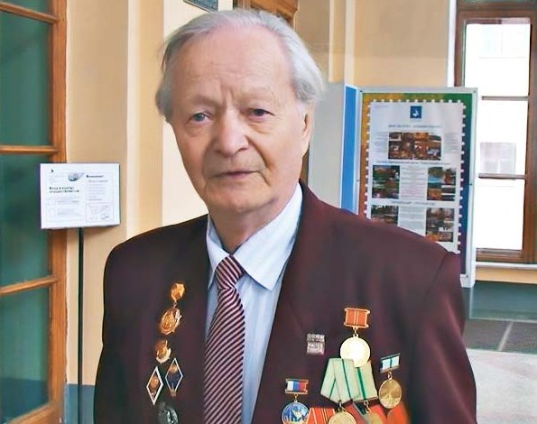

ей. Мать была акушером-гинекологом. Второй день войны она встретила в звании майора медицинской службы. Старший брат как раз в 41-м году закончил школу и ави- ационное училище. И… все они улетели из города. Так в свои 12 лет я начал жить один, без родителей – на Лесном проспекте, в доме без парового отопления. Когда у меня уже не осталось дров, стал бегать на финляндскую желез- ную дорогу, расположенную напротив моего дома. Элек- тричек тогда не было, ходили поезда на угле, и часть этого угля падала на шпалы. Я собирал его в корзинки и как-то дотаскивал домой. Но вот однажды, в 40 градусов мороза, силы меня оставили. До дома оставалось 100 метров, а я уже идти не мог, сел на снег, а рядом – кошелка с углем. На мое счастье, ко мне подошли трое морских пехотинцев из дивизии генерал-майора Симоняка. Спросили: «Что с то- бой, парень?». Я объяснил, что не могу дойти до дома.
«Ну, мы тебя отнесем», – говорят, а я отвечаю: «У меня там нет никого», – и потерял сознание. Если бы они не проходили мимо, я бы так на улице и умер. Они меня взвалили на себя – и три месяца я был с ними в окопах
под Пулковскими высотами. Учили меня уму-разуму. Но однажды вызвал меня генерал-майор Симоняк и гово- рит: «Вот что, парень, мы сделали для тебя все, что мог- ли, но сейчас ребята просят отправить тебя в город. Твой батальон уже построился и попробует пойти на прорыв блокады. А тебя просят посадить в машину – и отправить в город учиться».
- Как будто знали, что спасают будущего профессо- ра, доктора наук, которому суждено возглавить един- ственную в мире кафедру детской спортивной меди- цины...
– Да, этобылудивительныйповоротсудьбы… Аучиться мне хотелось! Уже в 1954 году я в один и тот же день закон- чил два института: педиатрический и физической культуры имени Лесгафта. И стал развивать новую не только для Со- ветского Союза, но и для всего мира науку о детской спор- тивной медицине. У меня 500 публикаций на эту тему.
- Чем отличался ваш подход к физическому воспи- танию?
– У нас сегодня в принципе неправильно трактуется слово «здравоохранение»: считается, что «задача медици- ны – лечить», все врачи первым делом спрашивают тех, кто к ним пришел: «На что жалуетесь?». И вот результат: к окончанию школы только 3% детей абсолютно здоровы, а порядка 68% – больны. Это – трагедия всей страны.
А я говорю: «Здравоохранение – это сохранение здо- ровья здорового человека». Я был единственным в Со- ветском Союзе, кто отстаивал подготовку будущих врачей не как врачей-клиницистов, а как врачей, сбере- гающих здоровье. Чтобы ребенок, подросток или юноша не болел, во-первых, нужно вести активный образ жиз- ни, начиная с самого раннего детского возраста. Доба- вить к этому определенные знания и среду обитания – и человек вырастет здоровым. У меня была возможность убедиться в этом на практике, ведь в течение 15 лет я был тренером сборных команд Советского Союза.
Подготовил Евгений Мещеряков

В МО СВЕТЛАНОВСКОЕ ПОЯВИТСЯ «МЕСТНАЯ
СОДРУЖЕСТВО
ПАМЯТКА ДЛЯ ГРАЖДАН О ДЕЙСТВИЯХ В СЛУЧАЕ БЕССИМПТОМНОГО ИЛИ ЛЕГКОГО ТЕЧЕНИЯ НОВОЙ КОРОНАВИРУСНОЙ ИНФЕКЦИИ И ОСТРОЙ РЕСПИРАТОРНОЙ ВИРУСНОЙ ИНФЕКЦИИ

КАЗАХСКАЯ НАЦИОНАЛЬНО- КУЛЬТУРНАЯ АВТОНОМИЯ»
Житель МО Светлановское Николай Сергеевич Яковлев инициировал соз- дание «Местной Казахской нацио- нально-культурной автономии».
Для участия в еe учреждении при- глашаются граждане РФ, которые по- стоянно проживают на территории МО Светлановское и относят себя к казахской этнической общности.
Учредительное собрание состоится 30 марта 2022 года в 19.00 в помеще- нии ООО «Юридическая компания
«Базис» по адресу: Санкт-Петербург, ул. Звенигородская, д. 22, оф. 128.

По всем вопросам обращаться по электронной почте muhtaranteev@yandex.ru
КОНТАКТЫ
МО СВЕТЛАНОВСКОЕ:
- Муниципальный совет
МО Светлановское (812) 552-65-38, e-mail: info@mo-svetlanovskoe.ru.
- Администрация
МО Светлановское (812) 550-20-06, e-mail: admin@mo-svet.ru.
- Отдел опеки и попечительства - (812) 550-26-24.
Если Вы вакцинированы/ревакцинирова- ны против новой коронавирусной инфекции COVID-19 менее 6 месяцев назад или пере- болели новой коронавирусной инфекцией COVID-19 менее 6 месяцев назад, при этом:

у Вас положительный мазок на SARS-CoV-2 (новая коронавирусная инфекция COVID-19) и при этом нет никаких симптомов заболе- вания.
В данной ситуации не требуется лече- ние и может быть получен листок нетру- доспособности и необходима самоизо- ляция. Рекомендуется контролировать температуру тела не реже 1 раза в сут- ки.

у Вас есть симптомы ОРВИ (кашель, насморк, першение или боль в горле, однократное повы- шение температуры не выше 37,50С), но нет результата ПЦР-диагностики на SARS-CoV-2 (новая коронавирусная инфекция COVID-19) Вы НЕ относитесь к группе риска:
Вам меньше 60 лет;
у Вас отсутствуют сопутствующие хрони- ческие заболевания (сахарный диабет, сердечно-сосудистые заболевания, онкологические заболевания, хрониче- ские заболевания почек и печени, имму- нодефицитные состояния);
у Вас нет избыточного веса.

ВАШИ ДЕЙСТВИЯ:
Оставайтесь дома;
При необходимости открытия листка нетрудоспособности или справки уча- щегося позвоните в единую службу
«122» или в call-центр Вашей поликлини- ки. Листок нетрудоспособности
и справка будут оформлены.
Если Вы проживаете не один в квартире/ доме, по возможности изолируйтесь
в отдельной комнате, избегайте тесных контактов с домочадцами, носите
маску при выходе из комнаты. Маски или респираторы должны носить все домочадцы.
Проветривайте помещения (регулярно, 1 раз в 3 часа).
Соблюдайте питьевой режим (не менее 2 литров в сутки при повышенной темпе- ратуре тела).
Измеряйте температуру тела не реже 3 раз в сутки.
При возможности измеряйте уровень сатурации пульсоксиметром (насыще- ние крови кислородом) 2 раза в день (нормальные значения – не ниже 95-96%). Возможно использование противови- русных препаратов, капли или спрей
в нос (например, содержащие интерфе- рон-альфа), беременным только по на- значению врача.
При насморке и заложенности носа можно использовать солевые растворы, в том числе на основе морской воды.
При боли в горле можно применять местные средства в виде растворов
для полоскания горла, таблеток для рас- сасывания, спреев. Данные препараты отпускаются без рецептов врача.
При повышении температуры до 38,0°С и выше Вы можете принять жаропонижа- ющие препараты.
Вы можете также принимать препараты витамина С и витамина D в соответствии с инструкциями по применению.

*Лекарственные препараты применяются в соответствии с инструкцией, при отсут- ствии противопоказаний к их применению.

ПРИ УХУДШЕНИИ СОСТОЯНИЯ:
Если у Вас повысилась температура выше 38,0°С и сохраняется более 2-х су- ток, несмотря на прием жаропонижаю- щих средств, Вам необходимо позвонить в call-центр Вашей поликлиники, или
в единую службу «122» для дистанцион- ной консультации с медицинским работ- ником;
Если появилась одышка, чувство нехват- ки воздуха, боли за грудиной Вам труд- но дышать и/или уровень сатурации ме- нее 94-95%, и/или учащение дыхания,
то необходимо позвонить в единую служ- бу «103» для вызова скорой помощи.

ВАЖНО!
Не стоит самостоятельно принимать антибио- тики. Антибиотики назначаются только меди- цинскими работниками и только в случае нали- чия показаний.

ЧТО ДЕЛАТЬ,
ЕСЛИ ЗАБОЛЕЛ РЕБЕНОК?
ВАШИ ДЕЙСТВИЯ:
Оставить ребенка дома, не отправлять в детский сад или школу.
Строго выполнять рекомендации меди- цинских работников по диагностике и лечению заболевания. Ни в коем случае не заниматься самолечением.
Необходимо позвонить в единую службу
«122» или в call-центр Вашей поликлини- ки для дистанционной консультации с медицинским работником.
В случае ухудшения состояния необхо- димо позвонить в службу скорой помо- щи по номеру «103».

ВАЖНО!

Не стоит самостоятельно лечить ребенка анти- биотиками. Антибиотики могут быть назначе- ны только врачом-педиатром и только в случае наличия показаний.

*По мере развития заболевания и наблю- дения за течением болезни рекомендации могут быть скорректированы.

№ 1
(93)
январь февраль
2022
Свидетельство о регистрации средства массовой информации
ПИ № ТУ 78-01998 от 28.03.2017 года.
Выдано Управлением Федеральной службы по надзору в сфере связи, информационных технологий и массовых коммуникаций
по Северо-Западному федеральному округу.
Учредитель: МС МО Светлановское. Главный редактор: А. В. Милехин.
Адрес учредителя и редакции: 194223, Санкт-Петербург, пр. Тореза, д. 35, к. 2. Тел.: (812) 552-87-18.
Издатель: ООО "Первый формат",
Адрес издателя: 198218, Санкт-Петербург,
ул. Академика Павлова (Сергиево), д. 5, лит. А. Тел.: (812) 952-23-13.
Отпечатано: ООО «Фирма «Курьер», 196105,
Санкт-Петербург, Благодатная ул., д. 63. Заказ №1537 Подписано в печать 11.02.2022. Дата выхода 14.02.2022. Тираж: 30 000 экземпляров. Распространяется бесплатно.

